***Workshop Angebot 2020 – Lu Jong***

***mit Robert Wortha***

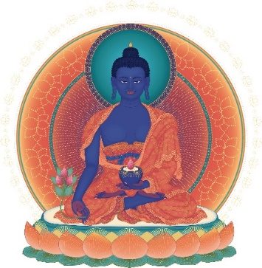

*Aus der Sicht der tibetischen Bewegungslehre ist die Wirbelsäule*

*der Wächter unserer Gesundheit.*

*10Termine: jeweils Montag von 16:10 – 17:10 (60min.)*

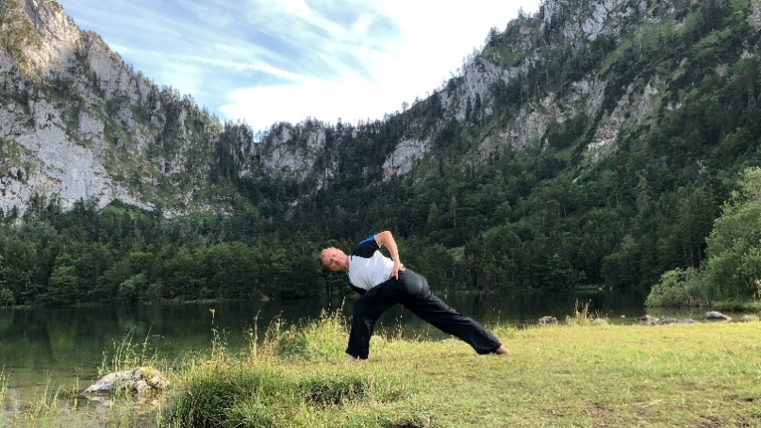

02./ 09./16./ 23./30. März. 2020 06./ 20./ 27. April. 2020 04./11. Mai. 2020

Der Workshop ist nicht aufbauend, ein Einstieg ist jederzeit möglich.

**Wo:** ***im Gymnastikraum E1***  **Kosten:** 120,- für 10 Einheiten, der Kurs findet ab 10 TeilnehmerInnen statt.

KollegInnen im Schichtdienst melden sich bei Interesse direkt bei Koll. Wortha für eine individuelle Lösung.

Anmeldung per Mail bitte direkt an: robert.wortha@auva.at

Seitens des Betriebsrates gibt es im Nachhinein einen 60,- Zuschuss, wenn der/die TeilnehmerIn lt. Unterschriftenliste mindestens 7x teilgenommen hat.

**Würde mich freuen, euch Lu Jong, den Bewegungsschatz aus der tibetischen Kultur, wieder näherbringen zu dürfen.**

Thashi Delek, = Glück & Segen

Robert Wortha

|  |  |  |  |  |
| --- | --- | --- | --- | --- |
| |  |  |  |  | | --- | --- | --- | --- | | |  | | --- | | **Workshop: Lu Jong, tibetische Bewegungslehre:**  **Lu = Körper**  **Jong= Körperschulung, Beswusstseinsschulung**  Fast jeder von uns hat schon Momente der Ekstase erlebt. Momente der größten Freude, Glück, Zufriedenheit, Momente der höchsten Lust, Momente der Erweiterung, der Freiheit. Es sind Momente, in denen wir unser normales Alltagsbewusstsein verlassen, eine innere Berührung, die sich ausbreitet und mit kribbelnden Energiewellen durch den Körper streicht. Es ist wie wenn ein Panzer der uns natürlicherweise umgibt einfach wegschmilzt und eine Verbindung zur einer ureigenen Lebendigkeit durchbricht. Es ist ein Moment der Gegenwärtigkeit, es gibt keinen Gedanken an gestern und auch nicht an morgen, es ist unwichtig was war und was sein wird, es gibt nur das Hier und Jetzt.  Doch was ist dieser energetisierende Zustand, eine Ausnahmeerscheinung die aus einer physischen Anomalie entsteht? Oder ist unser Alltagsbewusstsein eine energetische Verstümmelung unserer natürlichen Ekstase? Was passiert, wenn wir uns trauen mehr und mehr in Freude, Liebe, Freiheit, Energie zu gehen – wenn eine Begegnung, eine Berührung, das Schwimmen im Meer, das Tanzen, das Atmen, der Anblick der Sonne in uns höchste Freude bewirken kann?  Finde es heraus, mit dem Workshop Angebot **„Lu Jong tibetischen Bewegungslehre“** kannst du mit deinem „Wahren Selbst“ experimentieren. Deinen Körper und Geist öffnen, deinen Zustand der Liebe nähren, dich frei machen für Erfahrungen deiner höchsten Energie!  **Tashi Delek (Glück & Segen) Robert Wortha**    *10 Termine: jeweils Mittwoch von 16:10 – 17:10 (60min.)*  11. / 18. / 25. Sept. 2019 02./ 09./ 16./ 23./ 30. Okt. 2019 06./ 20. Nov. 2019  Ersatztermin möglich, wenn notwendig!  Der Workshop ist nicht aufbauend gegliedert. Das heißt, kann jederzeit dazu kommen.  Wo: ***im Gymnastikraum E1***  Kosten: 120,- für 10 Einheiten, der Kurs findet ab 10 TeilnehmerInnen statt.  KollegInnen im Schichtdienst melden sich bei Interesse direkt bei Koll. Wortha für eine individuelle Lösung.  Anmeldung per Mail bitte direkt an: robert.wortha@auva.at  Seitens des Betriebsrat gibt es im Nachhinein einen 60,- Zuschuss, wenn der/die TeilnehmerIn lt. Unterschriftenliste mindestens 7x teilgenommen hat.  **Würde mich freuen, euch Lu Jong, diesen Bewegungsschatz aus der tibetischen Kultur näherbringen zu dürfen.**  Thashi Delek,  Robert Wortha  **Tashi Delek (Glück & Segen) Robert Wortha**  **Gestern Nacht träumte ich, ich wär ein Schmetterling und flog von Blume zu Blume. Da erwachte ich und siehe: Alles war nur ein Traum. Jetzt weiß ich nicht: Bin ich ein Mensch der träumte, er sei ein Schmetterling, oder bin ich ein Schmetterling, der träumt, er sei ein Mensch?  - Zhuangzi -**  **Ändert sich der Zustand der Seele, so ändert dies zugleich auch das Aussehen des Körpers und umgekehrt: ändert sich das Aussehen des Körpers, so ändert dies zugleich auch den Zustand der Seele.**    **Die Natur führt das Männliche mit dem Weiblichen zusammen und knüpft so den allerersten Bund durch die entgegengesetzen Naturen. Alle Menschen haben die Fähigkeit, sich selbst zu erkennen und vernünftig zu denken.**  **Viel wisserei lehrt nicht, Vernunft zu haben. Viel Wissen bedeutet noch nicht Verstand.**  **Aristoteles**  **Viel Freude beim  praktizieren**  **Tashi Delek Robert** | |  | |  | | |

***Workshop Angebot – Lu Jong mit Robert Wortha***